市民活動団体支援交流会

コロナ禍で、活動どうしてますか？
～ 館長と語ろう ～

■日 時：2021年10月30日（土）
14：00～15：30
■場 所：オンライン（zoom）にて開催
■参加費：無料
■定 員：10名（先着順）
■問合せ：横須賀市立市民活動サポートセンター
℡046-828-3130（担当 沼崎）

第5波の感染拡大が落ち着き、市内公共施設も再開しました。サポートセンターも、10月1日から再開しましたが、皆さんの活動はどのような状況でしょうか。
「まだまだ活動できないんだよー」「こんな工夫をして活動を続けてるよ」「新しい活動を始めたいと思っています！」「ほかの団体はどんな風に活動してるの？」などなど、活動の状況をざっくばらんに語り合いましょう。

zoomの使用に慣れて活動に活かせるように、オンラインで開催します。zoomの練習も兼ねて、気軽に参加してみませんか。
みなさんのご参加を、お待ちしています！！

主催：ＮＰＯ法人 ＹＭＣＡコミュニティサポート（横須賀市立市民活動サポートセンター指定管理者）

ＦＡＸ：046-828-3132
市民活動団体支援交流会 参加申込書

ふりがな
名 前
連 絡 先 | 住所 〒
 | ＴＥＬ |  |  |  | ＦＡＸ
 | Ｅｍａｉｌ
団 体 名
参加形態 | □会場参加希望 □オンライン参加希望
事務局欄 | 受付日 |  | 受付者

※当申込書にご記入いただいた個人情報は、申し込みをされました交流会の運営および必要なご連絡の他は、一切使用いたしません。
会 場：〒238-0041横須賀市本町3-27
ベイスクエアよこすか一番館1階
横須賀市立市民活動サポートセンター
アクセス： 京急汐入駅 徒歩１分
ＪＲ横須賀駅 徒歩８分
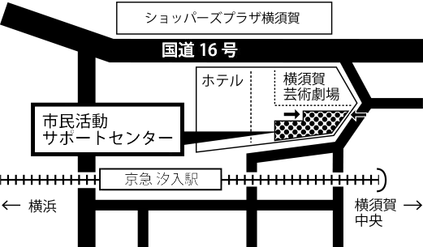
コースカ ベイサイドストアーズ

新型コロナウィルス感染防止対策のため、ご来場の際はマスクの着用をお願いします。会場入り口で手指消毒と検温にご協力ください。体調のすぐれない方は参加をご遠慮ください。ご理解とご協力をお願いいたします。

お申込みは・・・参加申込書に必要事項ご記入の上、
サポートセンターまでお持ちいただくか、
郵送、FAX、またはE-mailでお申込みください。
（FAX送信の際は受信確認のお電話をお願いします。）

お問い合わせ→→横須賀市立市民活動サポートセンター
〒238-0041横須賀市本町3-27
TEL：046-828-3130 FAX：046-828-3132
E-mail：info@yokosuka-supportcenter. jp

